Порядок установки модуля «Интернет-магазин + 1С»

Порядок установки модуля обмена

- Установить скаченный установщик модуля обмена;
- Запустить систему 1С:Предприятие в режиме "Конфигуратор".
- Сделать архивную копию информационной базы. Для этого в меню "Администрирование" выбрать пункт "Выгрузка информационной базы" и в открывшемся диалоге указать имя файла, в который будут записаны данные.
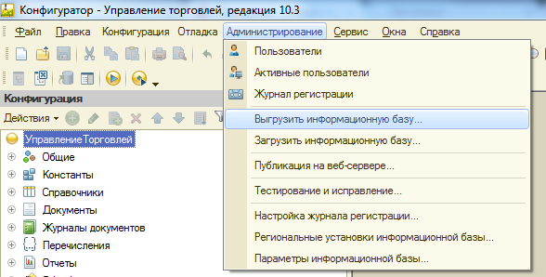
- Открыть конфигурацию, для этого в меню "Конфигурация" выбрать пункт "Открыть конфигурацию".
- Включить возможность изменения объектов конфигурации, для этого в меню "Конфигурация" выбрать "Поддержка", затем "Настройка поддержки". В открывшемся окне нажать кнопку "Включить возможность изменения". В окне "Настройка правил поддержки" выбрать дважды "Объект поставщика редактируется с сохранением поддержки", нажать "ОК". Сохранить конфигурацию.
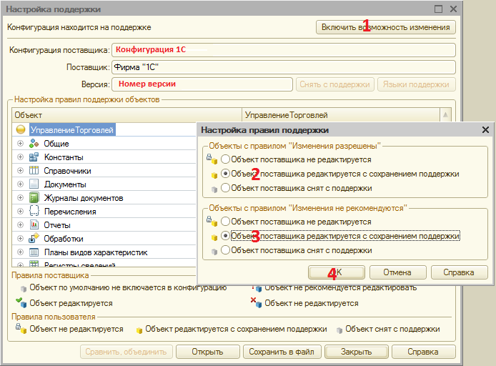

- Вызвать режим "Сравнить, объединить с конфигурацией из файла" из меню "Конфигурация". В этом режиме будут показаны только различающиеся объекты дополнения и используемой конфигурации, поэтому полностью идентичные объекты могут отсутствовать в окне сравнения-объединения. Также может отсутствовать флажок включения таких объектов в объединение.
- В диалоге выбора указать файл конфигурации «XXX.cf». По умолчанию он лежит по следующему адресу: C:\Users\...\AppData\Roaming\1C\1Cv82\tmplts\1С-Битрикс\ОбменССайтом\(конфигурация 1С).
- Исключить из объединения все объекты конфигурации.
- Нажать кнопку "Действия" – "Отметить по подсистемам файла". Установить флажок напротив пункта: «Битрикс» и нажать «Установить».
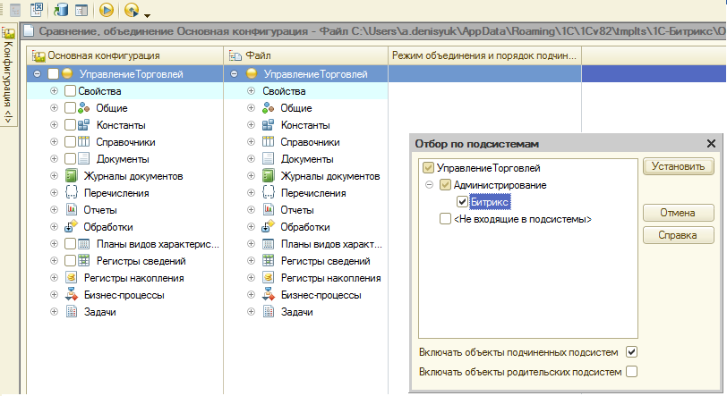
- Включить в объединение (установить флажок) подсистему «Битрикс»: "Конфигурация" - "Общие" – "Подсистемы" – "Администрирование" – "Битрикс". Если модуль 4 версии ранее уже стоял, то пункт 10 выполнять не нужно.
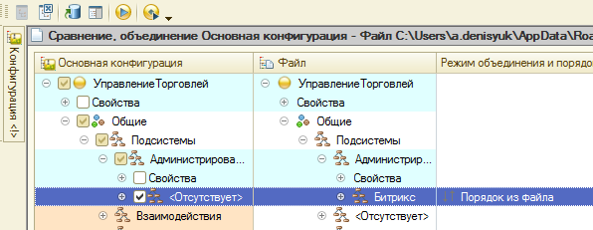

10. Выполнить сравнение и объединение конфигураций (кнопка «Выполнить»).
11. Сохранить конфигурацию и обновить конфигурацию базы данных.
12. Рекомендуется запустить 1С с параметром «ЗапуститьОбновлениеИнформационнойБазы», для того, чтобы 1С заполнил все служебные данные в 1С. Запуск с параметром можно запустить как через командную строку, так и из конфигуратора.
- Для того, чтобы запустить из командной строки нужно указать следующие параметры:
"<Адрес к 1cv8.exe>" ENTERPRISE (/F или /S в зависимости от типа базы) ""<Адрес к базе> " /N"<Логин>" /P"<Пароль>" /C ЗапуститьОбновлениеИнформационнойБазы
- Для того, чтобы запустить из конфигуратора нужно зайти: Сервис -> Параметры. На вкладке «Запуск 1С: Предприятия» нужно указать параметр запуска.
Если база не типовая 1С, тогда рекомендуется выполнять операцию вместе с программистом 1С.
Если модуль обмена устанавливается на чистую базу, то необходимо создать пользователя с правами администратора и от него запускать 1С.
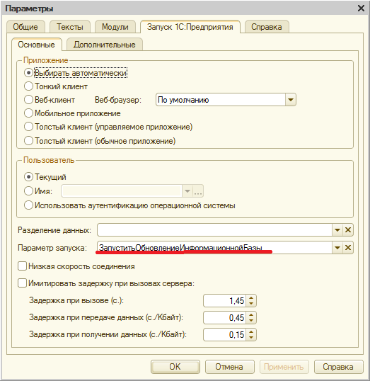
Затем из конфигратора нужно запустить 1С: Предприятие. Отладка - > Начало отладки. После обновления инф базы 1С нужно очистить этот параметр запуска, чтобы он каждый раз не запускался.

